PROPOSAL KEGIATAN BULAN K3 2022
PT TRAKINDO UTAMA
RANTAU
- PENDAHULUAN
Perayaan Bulan K3 Nasional wajib dilaksanakan oleh perusahaan di Indonesia setiap tahun pada tanggal 12 Januari s/d 12 Februari, maka PT Trakindo Utama Rantau beserta Mitra Kerja pada tahun 2022 akan melaksanakan perayaan Bulan Keselamatan & Kesehatan Kerja Nasional.

Pelaksanaan Bulan K3 Nasional tahun ini melibatkan seluruh karyawan PT Trakindo Utama Rantau beserta Mitra Kerja dalam upaya - upaya melaksanakan program K3 yang sudah ditetapkan sehingga diharapkan kegiatan ini bukan hanya sekedar kegiatan serimonial semata.
II. MAKSUD DAN TUJUAN
Pelaksanaan kegiatan Bulan K3 Nasional tahun 2022 diharapkan dapat meningkatkan kesadaran seluruh karyawan PT Trakindo Utama Rantau beserta Mitra Kerja agar lebih peduli terhadap program-program Keselamatan dan Kesehatan Kerja yang sudah ditetapkan sehingga tujuan perusahaan dapat tercapai sesuai yang direncanakan.

III. DASAR HUKUM
- UU No.1 Tahun 1970 tentang Keselamatan Kerja
- UU No. 13 Tahun 2003 tentang ketenagakerjaan
- Keputusan Menteri Tenaga Kerja Nomor KEP. 425/MEN/1990 tentang Hari Keselamatan dan Kesehatan Kerja Nasional
- Keputusan Menteri Tenaga Kerja Nomor KEP.463/MEN/1993 tentang Pola Gerakan Nasional Membudayakan Keselamatan dan Kesehatan
- Kepmenaker RI No.386 tahun 2014 tentang petunjuk pelaksanaan Bulan Keselamatan dan Kesehatan Kerja Nasional
IV.TEMA

Penerapan Budaya Keselamatan dan Kesehatan Kerja (K3) Pada Setiap Kegiatan Usaha Guna Mendukung Perlindungan Tenaga Kerja di Era Digitalisasi.

V. RENCANA PELAKSANAAN KEGIATAN
Rencana pelaksanaan kegiatan Bulan K3 Nasional Tahun 2022 dapat dilihat sesuai time frame berikut:
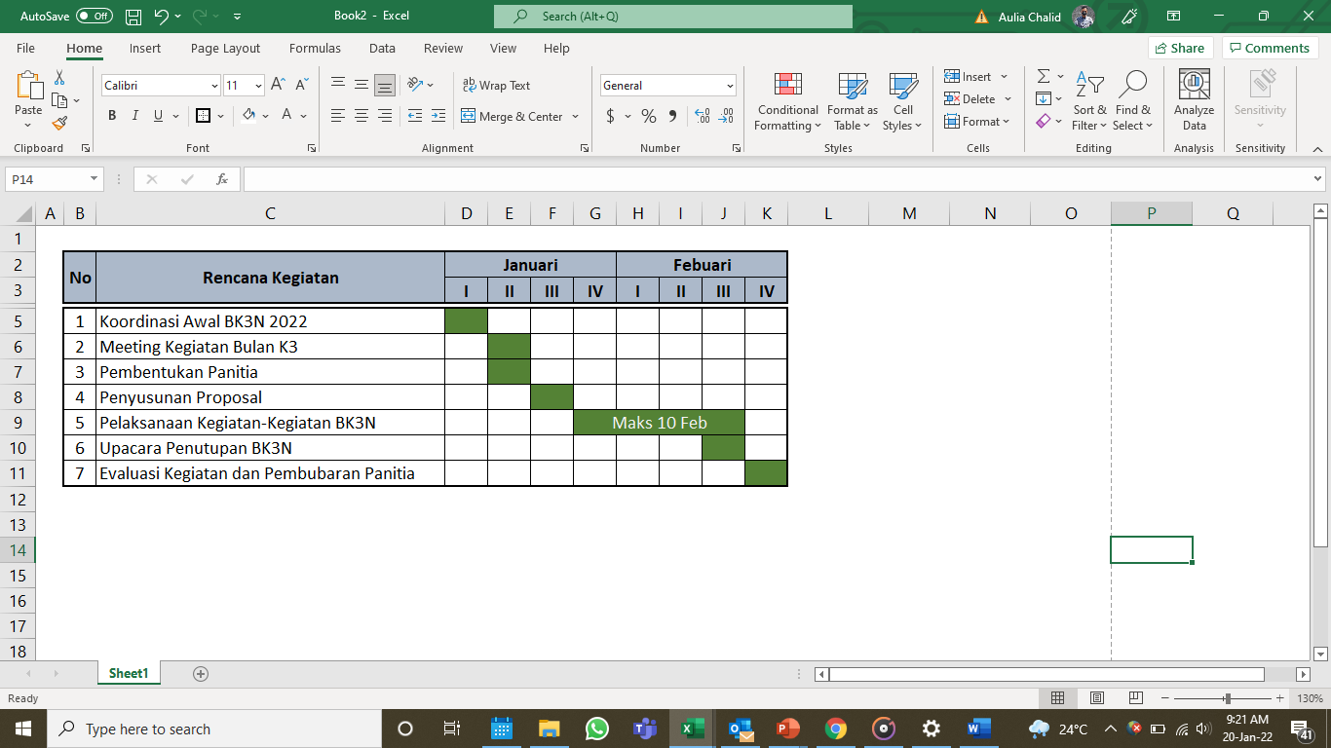

VI. SUSUNAN PANITIA

Ketua : Aries Krishna
Bendahara : Laila Hidayah
Seksi Hadiah : Aulia Chalid
Penasehat : Sudarmono

Kegiatan-kegiatan Bulan K3 2022:
- Opening Ceremony
PIC : Aries Krishna
Tanggal Event : 12 Jan 2022
- Donor Darah
PIC : Aries Krishna
Tanggal Event : 13 Jan 2022
- Lomba Running
PIC : Aulia Chalid
Tanggal Event : 25 Jan - 10 Feb 2022
- Senam Sehat
PIC : Aries Krishna
Tanggal Event : 4 Feb 2022
- Fotografi Tema K3LH
PIC : Aulia Chalid
Tanggal Event : Maksimal Pengumpulan 5 Feb 2022
Juri : Rantau Tim

VII. BIAYA KEGIATAN

Biaya/ Hadiah Lomba Bulan K3 Nasional Tahun 2022 sbb :
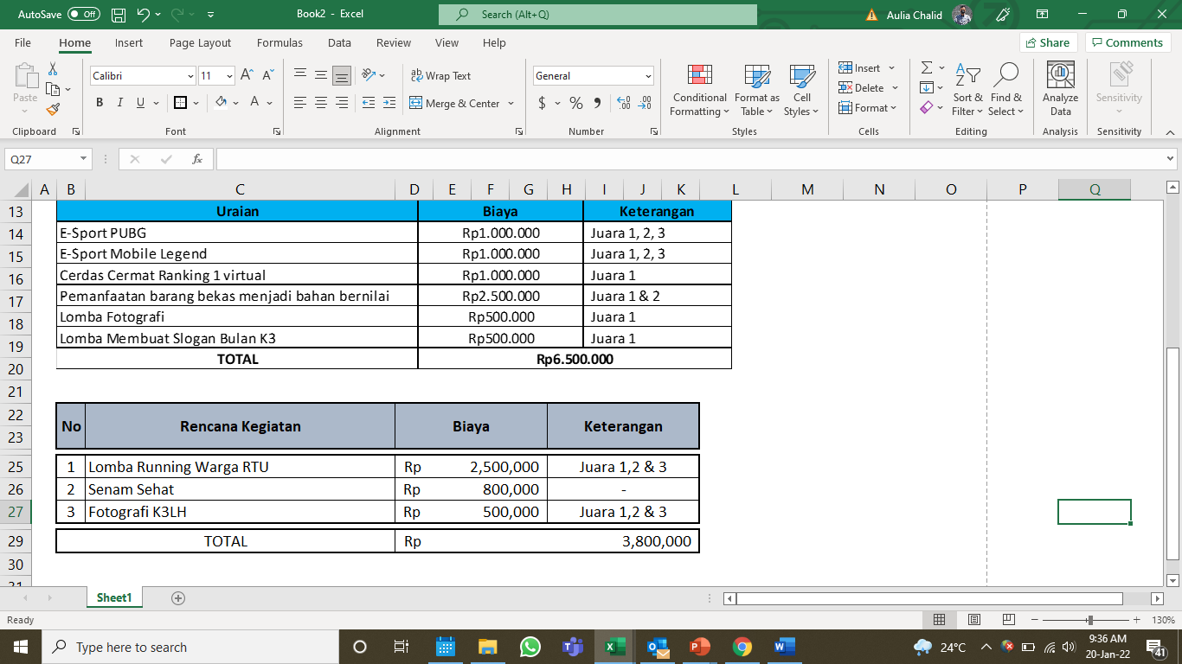

VIII. PENUTUP

Demikian proposal ini disusun untuk dijadikan acuan semua rangkaian kegiatan Peringatan Bulan K3 2022 Trakindo Rantau.
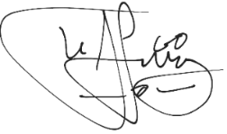
Rantau, 24 Jan 2022

Aries Krishna
Ketua Panitia

Menyetujui,

Sudarmono
Branch Manager

